ITEM | DESIGNATIONS/CARACTERISTIQUES | Qté | Réf et Visuel produit
1 | Etude d’un microprocesseur/microcontrôleur 16/32 bits.  Ce système permet l’étude du fonctionnement des circuits, il est connectable sur un PC qui permet la saisie, l’assemblage, le téléchargement et la mise au point des programmes, (Pas à pas, point d’arrêt, visualisation des registres ou zone mémoire…),  Il est composé de :  - 1 Carte mère basée sur le circuit Motorola 68332, à cœur 68000,  - RAM 128x16 Kbits, EPROM Flash 128x8 Kbits  - 1 Port d’entrées sorties 24 bits Tout Ou Rien, 6 entrées analogiques 12 bits, 4 sorties 8 bits,  - Bus d’extension PC104 permettant l’implantation de nombreuses cartes industrielles,  - Liaisons séries : RS232, I2C, SPI, USB 1.1., Timer 16 bits,  - Compilateur C et C⁺⁺ et débuggeur GDB compatible Win 2000 ou ultérieur, (PC non fourni).  - Simulateur d’entrées sorties 8 microswitchs, 8 LEDs, 1 afficheurs 7 segments, 1 poussoir traité antirebond générateur d’interruptions, 1 potentiomètre et une LED sur voie analogique.  L’ensemble est livré avec alimentation, câbles, guide technique, manuel de travaux pratiques | 8 | EID210B  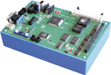
2 | Carte capteurs IoT basé sur ESP32  Ce système permet l’étude de capteurs ainsi que de la programmation en c/c++, elle inclut :  - 1*End node LoRa incluant :  - une ESP32 comprenant 32 Mbit de Flash,1 UART, 2 SPI, 2 I2C, 1 WIFI, 1 Bluetooth, 6 entrées ADC, 2 sorties DAC. Programmation et debug via une interface USB.  - Comprend 1 bouton poussoir, 1 potentiomètre, 2 LEDs, 1 capteur température, 1 capteur pression humidité température, 1 capteur de luminosité, 1 capteur de pulsation cardiaque, 1 accéléromètre et gyroscope 3 axes,  - Points de visualisations des bus I²C et SPI  - Recharge batterie par USB  - 1 mesure du courant  - 1 shield arduino (intégrant 1 port alimentation, 1 port analogique et 2 ports numériques)  - modem LoRa SX1272 avec connecteur SMA avec atténuateur -20 dB,  - 1*Unité de programmation sous Windows avec logiciels installés et préconfigurés :  - Visual Studio Code  - Compilateur expressif  - Python | 8 | EID430A  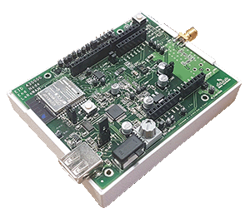
3 | Feux de carrefour, composés de :  - 1 Voie principale avec dégagements à gauche, détection présence véhicules et appels piétons,  - 1 Voie secondaire, avec détection présence véhicules et appels piétons,  - Il totalise 19 variables d'entrées et 5 variables de sorties.  Il est livré avec sa nappe de connexion, son alimentation et un manuel de travaux pratiques illustrant des exemples en assembleur et en compilateur C (8 TPs au total). | 2 | EID002B  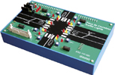
4 | Système de base, étude des réseaux locaux industriels composé de :  - 1 plaque support en PVC avec repérage des adresses informatiques de chaque carte qu’il supporte,  - 1 carte d’interface CAN compatible bus industriel PC104,  - 1 carte entrée TOR (des microswitchs permettent de simuler le commodo),  - 4 cartes de sorties commande de signalisation des LEDs permettent de simuler les blocs optiques, un microswitch simule la rupture de filament d’une ampoule, | 2 | CAN01A  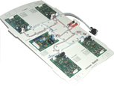
5 | Système de base, commande et régulation de vitesse moteur via réseau CAN composé de :  - 1 plaque support en PVC avec repérage des adresses informatiques de chaque carte qu’il supporte,  - 1 carte d’interface CAN compatible bus industriel PC104,  - 1 carte entrée TOR (des microswitchs permettent de simuler le commodo),  1 ensemble moto-réducteur, carte de commande moteur essuie-glace par PWM, capteurs optiques de fins de course, pare-brise en plexi glas. | 2 | CAN01B  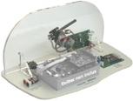
6 | Système complet d’étude des réseaux locaux industriels composé de :  - 1 châssis à poser sur table et représentant un véhicule automobile et équipé de :  - 1 commodo signalisation,  - 1 commodo essuie-glace,  - 1 carte CPU 16/32 bits avec simulateur d’entrées sorties, assembleur, compilateur C C⁺⁺,  - 1 carte clavier 16 touches avec afficheur graphiques ASCII/graphique 128x64 pts monochrome,  - 1 carte d’interface CAN compatible bus industriel PC104,  - 2 cartes CAN entrée TOR,  - 4 cartes CAN de sorties commande de signalisation et blocs correspondants codes/phares, clignotants et klaxon,  - 1 ensemble commande et asservissement de vitesse moteur essuie-glace par PWM, capteurs optiques de fins de course, pare-brise en plexi glas,  - 1 carte serveur Web embarqué avec connecteur réseau et bus PC104  - Alimentations 12 V 20 A, cordons et câbles nécessaires,  Dimensions approximatives, L 130 cm, l : 90 cm, h : 50 cm  6 Manuels de travaux pratiques formation à l’utilisation (sujets & solutions).  Noyau temps réel, nombre de tâches 32, priorités 32, requêtes 24, il incorpore la création dynamique des tâches, leur destruction et suppression, gestion des procédures d’interruption, gestion des sémaphores à compte, communication par tubes, sémaphores et boites aux lettres. | 1 | VMD01C  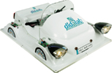
7 | Poste de travail étudiant incluant :  - 1 x Etabli d’électronique 180x75cm, h 80 cm, pieds  Plan de travail ave revêtement protection haute température,  Pupitre électrique : disjoncteur différentiel, 8 prises mono 230V16A minimum,  Lot de 2 chaises réglables en hauteur | 8 | EMO100B  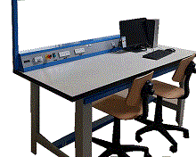
8 | Unité de commande  Processeur core 2 duo 2,93 GHZ Intel, Disque dur 250 GO, 3Gbit/s, DRAM 1 GODDR3, 8 ports USB, 3 X Ethernet, écran plat 19 pouces environ, clavier souris, Windows PRO | 8 | PC SOUS WINDOWS
9 | Oscilloscope numérique 2x100 MHz  Oscilloscope 2x100 MHz, 1 Gigaéch/sec, écran TFT couleur.  Livré avec 2 sondes 1/10 + logiciel UltraScope  Décodage :Parallèle, I2C, SPI, RS232/UART | 8 | EMD018015  